Аннотация

Работа состоит из 70 стр., 22 рис., 10 табл., 19 источника.
Ключевые слова:
Ионосфера, спутниковые наблюдения, обработка данных, ионосферные неоднородности.
Изучение параметров ионосферы необходимо для решения различных прикладных задач. Ее диагностика выполняется как с земли, так и с космических аппаратов (КА). Наиболее информативными источниками данных являются КА.
Актуальность работы заключается в необходимости разработки методик обработки данных для диагностики наличия ионосферых неоднородностей.
Целью работы является выполнение анализа неоднородностей в ионосфере по данным спутниковых наблюдений.
В работе приведена методика обработки спутниковых данных зарубежного КА DEMETER (Франция).
В работе были применены методы тематической обработки данных бортовой научной аппаратуры КА, системного анализа, математической статистики, программирования.
В результате выполнения работы выполнен анализ неоднородностей в ионосфере по данным спутниковых наблюдений в периоды повышенной сейсмической активности.

Содержание:
1 | Ионосфера и её строение |  | 4
1.1 | Состав ионосферы |  | 7
1.2 | Задачи КА DEMETER |  | 8
1.2.1 | Орбита спутника DEMETER |  | 10
1.2.2 | Измерительный зонд Ленгмюра (ISL) |  | 11
1.2.3 | Ионный анализатор плазмы (IAP) |  | 15
1.2.4 | ARP - анализатор |  | 16
1.2.5 | ADV - анализатор |  | 17
1.2.6 | Реализация совместной работы ARP и ADV |  | 20
1.3 | Постановка задачи |  | 21
Выводы по первой главе |  |  | 22
2 | Характер предвестников землетрясений |  | 23
2.1 | Краткий литературный обзор |  | 23
2.2 | Статистика. Математический аппарат. Введение |  | 28
2.3 | Описание исходных данных |  | 32
2.4 | Предварительная обработка данных |  | 35
2.5 | Индексы геомагнитной активности |  | 39
Выводы по второй главе |  |  | 42
3 | Анализ и обработка полученных данных |  | 43
3.1.1 | Экспериментальная часть. Аквила |  | 44
3.1.2 | Экспериментальная часть. Боруджерд |  | 48
3.1.3 | Анализ результатов экспериментальной части |  | 52
Выводы по третьей главе |  |  | 53
4 | Экономический раздел |  | 54
4.1 | Организация и проведение работ |  | 54
4.1.1 | Описание продукта |  | 55
4.1.2 | Организация работ |  | 57
4.1.3 | График проведения работ |  | 58
4.2 | Расчёт стоимости проведения работ |  | 59
4.2.1 | Статья «Материалы, покупные изделия и полуфабрикаты» |  | 59
4.2.2 | Статья «Специальное оборудование» |  | 60
4.2.3 | Статья «Основная заработная плата участвующих в выполнении НИР» |  | 61
4.2.4 | Статья «Дополнительная заработная плата научному персоналу» |  | 61
4.2.5 | Статья «Страховые отчисления» |  | 61
4.2.6 | Статья «Командировочные расходы» |  | 62
4.2.7 | Статья «Накладные расходы» |  | 62
4.2.8 | Статья «Прочие расходы» |  | 62
4.2.9 | Полная себестоимость |  | 63
Вывод |  |  | 64
Заключение  Список литературы |  | 67  69
Введение

В данной дипломной работе проводится исследование оборудования космического аппарата (КА) DEMETER (Франция) и данных, полученных с него. Целью данной работы является ознакомление с основными параметрами ионосферы, способами её изучения с помощью данного спутника и проведение анализа полученных данных.
За последние два десятилетия ряд публикаций был посвящен обнаружению ионосферных возмущений, связанных с сейсмической активностью Земли, большинство из которых были связаны с последствиями землетрясений, но в некоторых из них описывались также предсейсмические события. В начальных исследованиях использовались наземные измерения, такие как ионосферные эхолоты или некогерентные радары. В последнее время спутниковые эксперименты привели к быстро растущему числу интересных наблюдений, в частности, к доступу к измерениям общего электронного содержания (ТЕС), полученным из анализа данных GPS или спутниковых передатчиков. Однако во многих случаях не только анализ явлений, но и даже их характеристика оказывалась размытой из-за мало детализированной картины процессов, предшествующих сейсмической активности, относительно малого количества наблюдений, и, следовательно, последующей нехватки статистики и удалённости естественных замеров сигналов от источников возмущений, которые могут смешиваться и даже иногда маскировать те, что были вызваны сейсмической активностью.
Исследование неоднородностей ионосферы даёт возможности для решения огромного ряда задач, связанных не только с сейсмической активностью, но и с задачами, которые напрямую связаны с космической «погодой»: навигация, радиосвязь (как связь с спутниками и космическими аппаратами, так и загоризонтные системы связи и локации), изучение космического пространства и т.д.
Изучение спонтанных процессов, приводящих к искажениям в работе навигационных, локационных и других системах космических аппаратов, масштабы и степени влияния гелио- и геомагнитных условий, представляет не только научный интерес, но и необходимы для уточнения моделей поведения распределения характеристик плазмы, которая практически всегда находится в возмущенном состоянии. Возникающие при этом неоднородности различных масштабов, даже относительно слабые, оказывают заметное влияние на энергетические и траекторные характеристики распространяющихся высокочастотных (ВЧ) радиоволн, что может стать причиной сбоев в системах связи.
Постоянный мониторинг ионосферных процессов позволяет предсказывать электромагнитные бури, чтобы заблаговременно принять превентивные меры. Он дает возможность грамотно организовывать радиосвязь, проводить манипуляции с сигналами, управлять ракетами, обеспечивать правильное функционирование всей космической отрасли. Так как состояние ионосферы постоянно меняется, ее состояние нужно отслеживать непрерывно.

1 Ионосфера и ее строение

Ионосфера – это верхняя часть атмосферы нашей планеты, которая состоит из мезосферы, мезопаузы и термосферы. Своё название она получила от слова «ион», поскольку данная часть атмосферы сама состоит из ионов и электронов. Ионизирована она преимущественно за счёт излучения солнца. Степень ионизации достигает существенного примерно на высоте 60 км.
Сама ионосфера крайне неоднородна. Условно она делится на слои:
- D слой.
Слой D является самым нижним слоем, от 60 км до 90 км над поверхностью Земли. Ионизация здесь происходит из-за альфа-излучения водорода на длине волны 121,6 нанометра (нм), ионизирующего оксида азота (NO). Кроме того, высокая солнечная активность может генерировать жесткие рентгеновские лучи (длина волны <1 нм ), которые ионизируют N ₂ и O ₂ . Скорость рекомбинации в слое D высока, поэтому молекул нейтрального воздуха гораздо больше, чем ионов.
Среднечастотные (СЧ) и низкочастотные (НЧ) радиоволны значительно ослабляются в D-слое, поскольку проходящие радиоволны вызывают движение электронов, которые затем сталкиваются с нейтральными молекулами, отдавая их энергию. Более низкие частоты испытывают большее поглощение, потому что они перемещают электроны дальше, что приводит к большей вероятности столкновений. Это является основной причиной поглощения высокочастотных радиоволн. Этот эффект достигает максимума днём и уменьшается ночью из-за уменьшения толщины слоя D; только небольшая часть остается из-за космических лучей. Распространенным примером уровня D в действии является исчезновение удаленной полосы вещания AM станции в дневное время [1].
Во время солнечных вспышек ионизация может достигать необычно высоких уровней в D-области в высоких и полярных широтах. Такие очень редкие случаи повышения ионизации значительно увеличивает поглощение радиосигналов. Фактически, уровни поглощения могут увеличиваться на многие десятки дБ во время интенсивных возмущений, что достаточно для поглощения большинства (если не всех) трансполярных передач ВЧ радиосигналов. Такие случаи обычно длятся менее 24-48 часов.

- E слой.
Слой Е представляет собой промежуточный слой, от 90 км до 150 км над поверхностью Земли. Ионизация происходит из-за мягкой рентгеновской (1–10 нм) и далекой ультрафиолетовой (УФ) солнечной радиации, ионизация молекулярного кислорода (O₂). Обычно при наклонном падении этот слой может отражать только радиоволны с частотами ниже 10 МГц и может вносить небольшой вклад в поглощение на частотах выше. Тем не менее, во время интенсивных возмущений E (E_{s}) слой может отражать частоты до 50 МГц и выше. Вертикальная структура слоя E в первую очередь определяется конкурирующими эффектами ионизации и рекомбинации. Ночью слой E ослабевает, потому что первичного источника ионизации нет. После заката увеличение максимальной высоты слоя Е увеличивает дальность, до которой радиоволны могут распространяться при отражении от слоя [1].

  - E _{s}
Слой E_{s} (спорадический слой E) характеризуется небольшими тонкими облаками интенсивной ионизации, которые могут поддерживать отражение радиоволн, иногда до 225 МГц. Единичные события могут длиться от нескольких минут до нескольких часов. Спорадическое распространение E порой даёт пути распространения радиосигнала, которые вообще ранее были недостижимы для радиолюбителей. Есть много причин таких изменений в E_{s}, которые все еще подлежат исследованию и изучаются в данный момент. Это происходит чаще всего в летние месяцы, когда могут быть достигнуты высокие уровни сигнала. Пробелы, как правило, составляют около 1640 км (1020 миль). Расстояния для распространения одного скачка могут составлять от 900 км до 2500 км. Возможен прием в два прыжка более чем на 3500 км [1].

- F слой
Слой F простирается приблизительно от 150 км до более чем 500 км над поверхностью Земли. Это слой с самой высокой электронной плотностью, что означает, что сигналы, проникающие в этот слой, будут уходить в космос. В появлении электронов преобладает крайняя ультрафиолетовая (УФ, 10–100 нм) радиация, ионизирующая атомарный кислород. Слой F состоит из одного слоя (F2) ночью, но в течение дня в профиле электронной плотности часто образуется вторичный пик называемый слоем F1. Поскольку F2 слой остается днем и ночью, он отвечает за большинство отражений радиоволн на большие расстояния для высокочастотной (ВЧ или коротковолновая ) радиосвязи.
Над слоем F число ионов кислорода уменьшается, и более легкие ионы, такие как водород и гелий, становятся доминирующими. Эта область выше слоя F2 и ниже экзосферы или верхней ионосферы.
Ночью слой F является единственным существенным слоем с существенным уровнем ионизации, в то время как ионизация в слоях E и D чрезвычайно низкая. В течение дня слои D и E становятся гораздо более сильно ионизированными, как и слой F, который развивает дополнительную, более слабую область ионизации, известную как слой F1. Слой F2 сохраняется днем и ночью и является основной областью, ответственной за преломление и отражение радиоволн [1].

Порядок слоёв в дневное и ночное время наглядно показан на рис. 1.
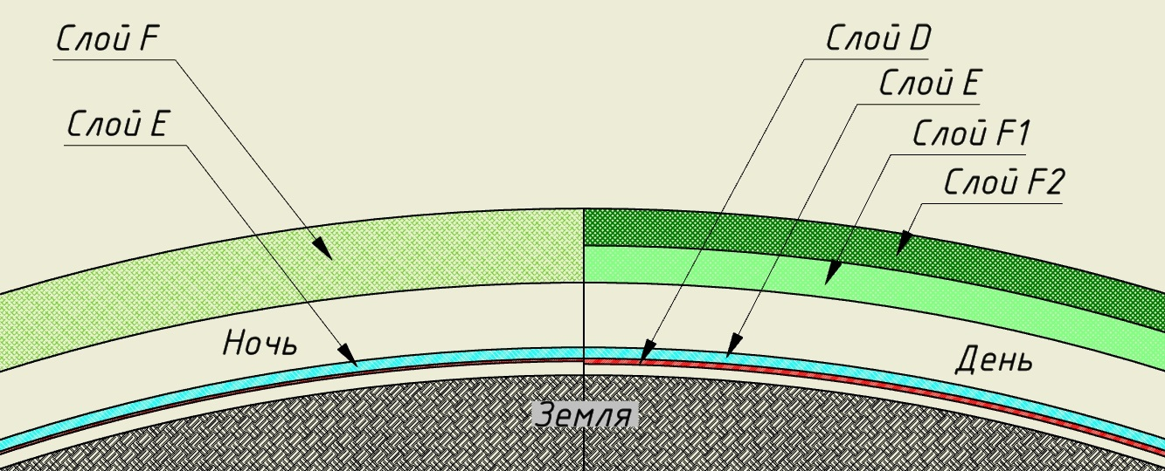
Рис.1 – строение ионосферы ночью и днём.

1.1 Состав ионосферы.
Распределение слоёв в ионосфере не случайно. Из-за различного атомного состава, в том или ином слое преобладают различные виды носителей (ионы H⁺, He⁺, O⁺). Таким образом, из-за разности ионов гелия, водорода и по их массе и другим параметрам, они обладают различными свойствами. График распределения концентраций ионов над разными местностями будет выглядеть по-разному. Это происходит из-за различных условий той или иной области земли, например, залежи железа или других полезных ископаемых, наличие постоянных или переменных ветров в разных регионах, степень влияния солнца в зависимости от широты и т.д. Однако, в целом, можно привести среднестатистические данные по распределению ионов исходя из их массы и размеров (рис. 1.1) [2]:
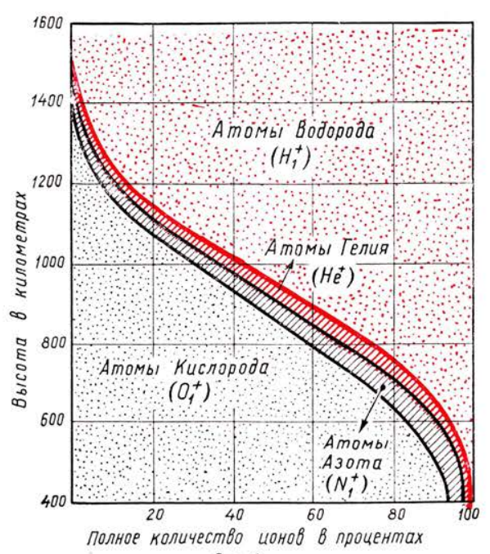
Рис.1.1 График зависимости полного количества ионов в процентах от высоты в км.

Выяснив состав ионосферы, зависимость её состава от солнца и высоты, можно сразу перейти изучению космического аппарата DEMETER.

1.2 Задачи КА DEMETER.
Сегодня доподлинно известно, что признаки появления землетрясений появляются не только в литосфере, но и в атмосфере и ионосфере [9]. Эти воздействия сейсмической активности на атмосферу и ионосферу длятся от нескольких часов до нескольких дней до или во время предсейсмической фазы. Это означает, что землетрясения могут создавать атмосферные и ионосферные возмущения напрямую. Такое явление называется литосферно-атмосферно-ионосферное явление взаимодействия. Теоретические и экспериментальные исследования показывают, что связь литосфера-атмосфера-ионосфера является перспективным источником для прогнозирования землетрясений.
Также было опубликовано множество отчетов о наблюдениях на месте электромагнитных излучений (ЭМ) и ионосферных возмущений, связанных с сейсмической активностью. Первый отчет по спутниковым измерениям ионосферы предвещавших землетрясение можно отнести к началу 1980-х годов, где следы предстоящего землетрясения были зарегистрированы аномальными явлениями в ионосфере сразу несколькими спутниками. Результаты мониторинга со спутника Интеркосмос-19 поступали прямо из крупномасштабных аномалий, происходивших в ионосфере, которые были вызваны началом землетрясения. Анализ данных спутников AE-C и ISIS-2 показали результаты локальных изменений плотности и температуры плазмы. Также результаты измерений, полученные с GPS-TEC, показали значительную связь между ионосферными возмущениями и землетрясениями. Как следствие - разработка спутника DEMETER для обнаружения аномальных изменений электромагнитных волн, которые могут быть связаны с сейсмической активностью.
Спутник DEMETER (Detection of Electro-Magnetic Emissions Transmitted from Earthquake Regions – регистрация электромагнитных эмиссий передаваемых из областей землетрясений) [3] - французский спутник, управляемый CNES, который занимался исследованием ионосферных возмущений, вызванных сейсмической и вулканической активностью (вес 130 кг). Был запущен 29 июня 2004 года. Он находился в синхронном солнечном квазикруге орбиты на малой высоте 710 км (с декабря 2005 г. изменена на 660 км). Перед DEMETERом стояло несколько задач мониторинга ионосферной активности:
- Изучить ионосферные возмущения в связи с сейсмической активностью и изучить до и после сейсмического воздействия
- Изучить ионосферные возмущения в связи с активностью вулкана
- Обзор ионосферных нарушений в связи с антропогенной активностью
- Способствовать пониманию механизма генерации этих возмущений.
- Предоставить глобальную информацию об электромагнитной среде Земли
Для этого DEMETER был оснащён следующими приборами [3]:
- Измерительный прибор Ленгмюра (ISL), предназначенный для измерения электронной плотности плазмы, температуры электронов (в диапазоне 500 K - 3000 K) и потенциала спутника (в диапазоне +/- 5 В).
- Прибор для анализа плазмы (IAP), измеряющий плотность ионов, состав, температуру (диапазон 1000 K - 5000 K) и скорость доминирующих ионов H +, He +, O + (менее 2 км / с).
- IMSC: три магнитных датчика от нескольких Гц до 18 кГц
- ICE: три электрических датчика от постоянного тока до 3,5 МГц
- IDP: детектор энергичных частиц
Существует два режима работы приборов:
1) режим съемки для сбора данных с низкой частотой дискретизации, но на большой площади;
2) режим серийной съемки для сбора данных с высокой частотой, но с меньшей площади и трансляции из районов, где есть угроза повышенной сейсмической активности.
Для понимания принципа получения информации, нужно более детально рассмотреть принципы работы измерительного зонда Ленгмюра и ионный анализатор плазмы.

1.2.1. Орбита спутника DEMETER.
Ниже приведена траектория обриты спутника DEMETER, построенная в программе «Orbitron» (рис. 2):
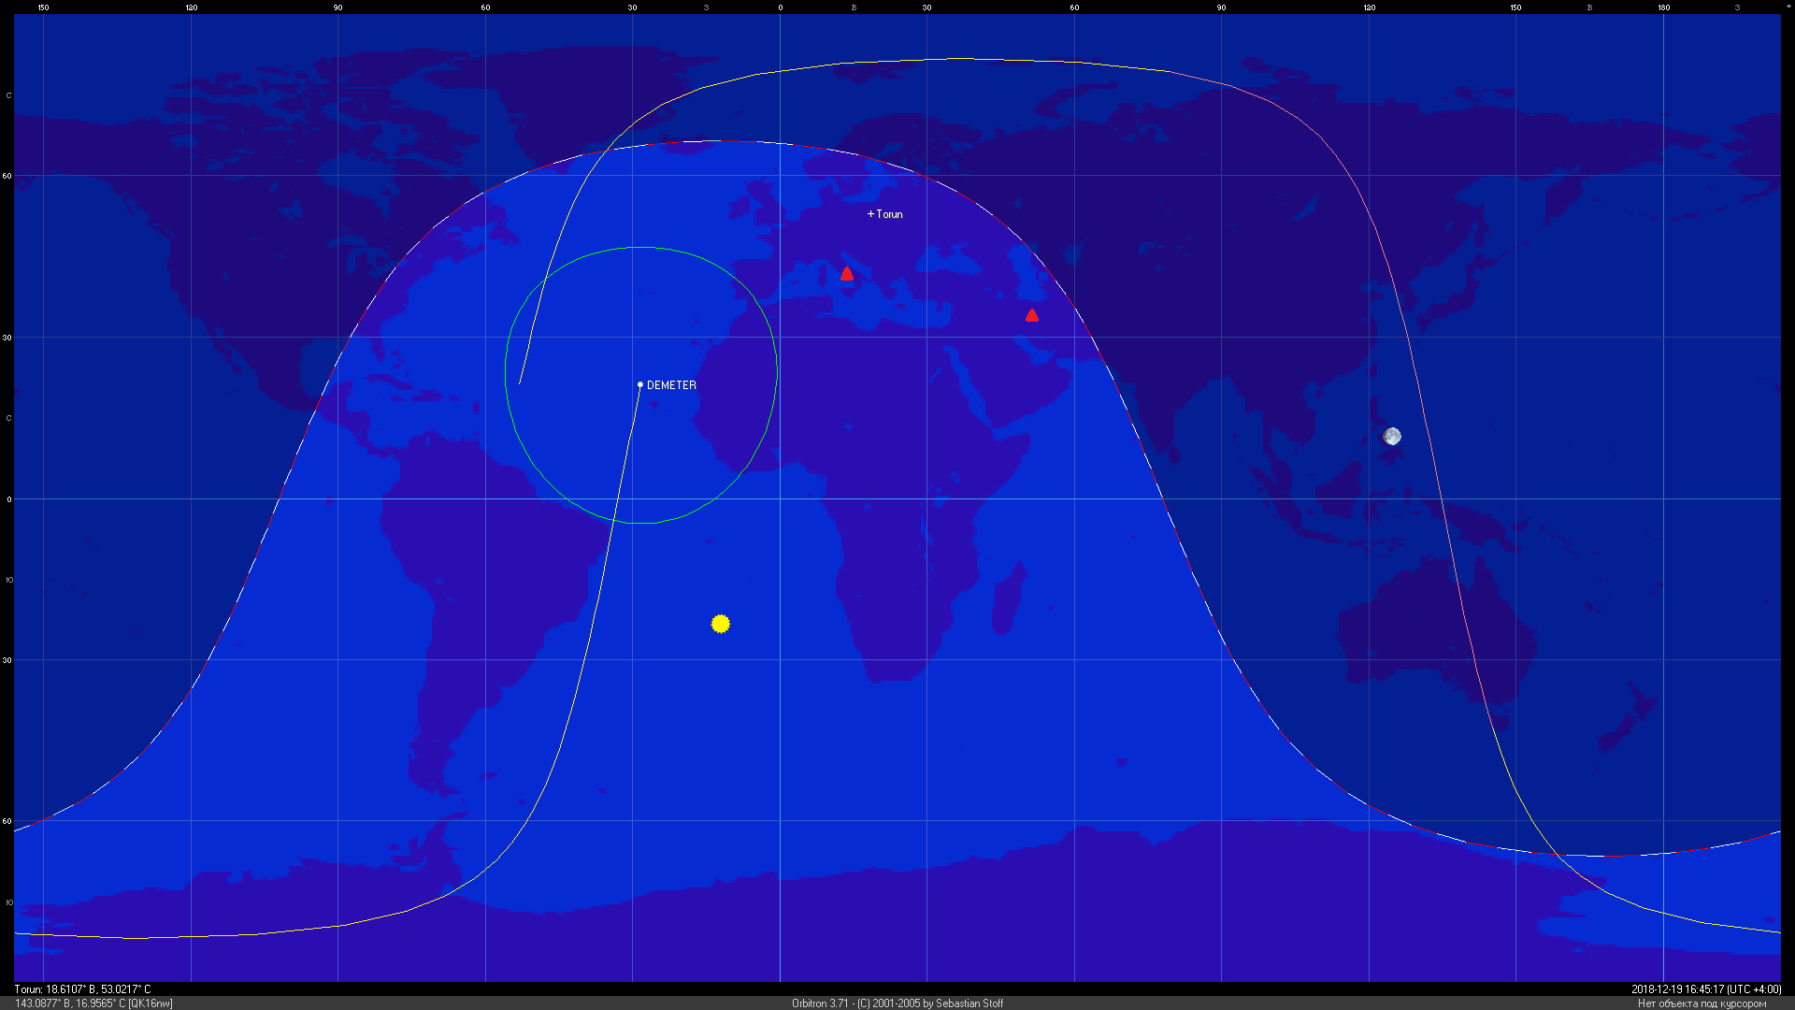
Рис.1.6 Орбита спутника DEMETER.
На скриншоте можно увидеть фазу дня над той или иной местностью, саму траекторию спутника, а также два треугольника. Ими были обозначены точки, в которых была сейсмическая активность магнитудой выше шести баллов, и результаты этих замеров будут приведены ниже.
Первый регион - Аквила (Италия), перетерпел землетрясение в 2009 в ночь с 5ого на 6ое апреля. Основной толчок произошел в 01:32 UTC 6 апреля 2009 года, и был оценен в 6,3 балла по шкале Рихтера; его эпицентр находился недалеко от Аквилы, столицы Абруццо, которому вместе с окружающими деревнями был нанесен наибольший ущерб. Как до, так и после событий 2009 года было зарегистрировано несколько малых трясок, более тридцати из которых имели магнитуду по шкале Рихтера более 3,5.
Второй рассматриваемый регион – Боруджерд (Иран) 31ого марта в 02:30 UTC [4].

1.2.2. Измерительный зонд Ленгмюра (ISL)
Зонд Ленгмюра представляет собой устройство, используемое для определения электронной температуры, плотности электронов и электрического потенциала в плазме. Он проводит замер путем инъекции одного или нескольких электродов в плазму с постоянным или изменяющимся во времени электрическим потенциалом между различными электродами или между ними и окружающим сосудом. Измеренные токи и потенциалы в этой системе позволяют определять физические свойства плазмы. Сама система зонда включает в себя электрод (проводник), опорный электрод и источник напряжения. Электроды могут быть различных форм [5]. Примеры форм чувствительных элементов зонда Ленгмюра представлены на рис. 1.1

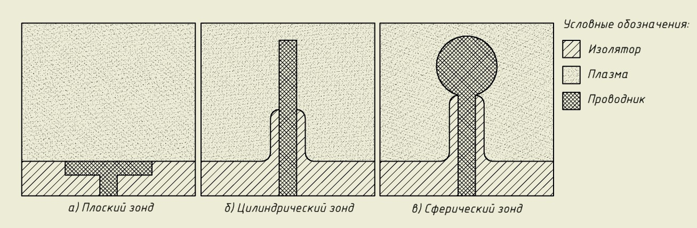
Рис. 1.1 Схематичное изображение формы зондов.

При практическом применении данного метода могут возникнуть сложности, связанные с влиянием проводника на состояние плазмы. Такой метод сбора информации является «возбуждающим» и требует принятия мер для исключения влияния зонда на получаемые данные. Часто, для исследований используют системы из зондов, как правило, их число равно двум или трём. Чтобы их влияние друг на друга было незначительным, требуется внимательно отнестись к их расположению.
Ниже приведены требования к эксплуатации зонда для получения максимально объективной информации [wiki наша]:
- Характерный размер области однородной плазмы много больше длины свободного пробега электрона и иона.
- Плазма изотропна;
- Средние длины энергетического пробега электронов велики по сравнению с радиусом зонда и толщиной при зондового слоя
- Отсутствуют генерация и рекомбинация заряженных частиц в слое около зонда;
- В плазме отсутствует магнитное поле;
- Держатель зонда не влияет на характеристики плазмы и следовательно на измерения;
- Отсутствует отражение электронов от зонда и их вторичная эмиссия, не образуются пленки на поверхности зонда в результате химических реакций (что может повлиять на отражение и вторичную эмиссию электронов с поверхности);
- Отсутствуют колебания потенциала плазмы (относительно потенциала опорного электрода);
- Работа выхода электронов с поверхности зонда одинакова в различных точках;
- Потенциал плазмы постоянен на характерных размерах зонда.
Разумеется, все эти требования невозможно выполнить в реальных условиях ионосферы. Однако, можно делать поправки в измерениях, получая такие данные, как направление и потенциал магнитного поля.
В случае, когда эти требования соблюдены, зондовая система позволяет определить такие локальные характеристики как [5]:
- потоки заряженных частиц;
- концентрация заряженных частиц;
- функции распределения электронов по скоростям и энергиям;
- потенциал плазмы;
- пульсации потенциала.
Зонд Ленгмюра, стоявший на космическом аппарате DEMETER, включал в себя два измерительных проводника: цилиндрического и сферического, поверхность которых была разделена на изолированные друг от друга сегменты (рис.1.2).
Основной чувствительный элемент ISL - цилиндр диаметром 3 мм и длиной 5 см (7.5 см с защитой). Чтобы полнее характеризовать возмущение потенциала спутника в то время, когда цилиндрический проводник отключен, прибор ISL подключает второй проводник – сферический, который мог использоваться как в режиме измерения потенциала спутника, так и в режиме классической методики исследований – как зонд Ленгмюра. Второй зонд, представлял собой сферическую поверхность, которая имела шесть малых сферических сегментов. Остальная же часть сферы использовалась как изолятор.
Сам зонд был установлен на штанге, дальний конец которой был расположен на расстоянии от держателя, которое обеспечивало невозмущённое состояние окружающей плазмы (корпусом).

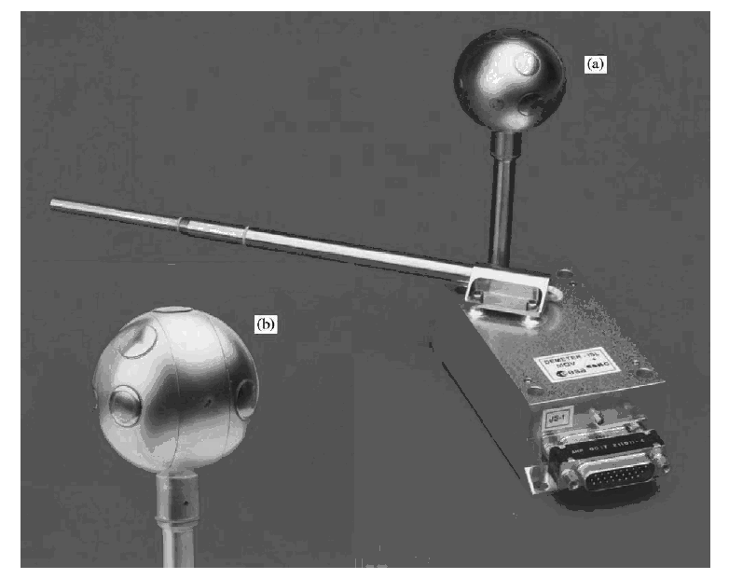
Рис.1.2
Зонд, установленный на DEMETER должен был обеспечивать измерения в пределах:
- электронная концентрация (Ne): 10⁸ — 5*10¹¹ м ⁻³;
- электронная температура (Te): 600 — 10000 K;
- концентрация ионов (Ni): 10⁸ — 5*10¹¹ м ⁻³;
- при потенциале спутника (Vs): ±3V.

1.2.3. Ионный анализатор плазмы.
Цель ионного анализатора плазмы (IAP) состояла в том, чтобы охарактеризовать состояние ионосферной плазмы, чтобы обнаруживать возмущения, которые могли бы быть связаны с сейсмической активностью, и предоставлять параметры плазмы, необходимые для анализа данных с приборов мониторинга плазменных неоднородностей - ICE и IMSC. В качестве вторичных целей прибора - передача данных о параметрах ионосферы в режиме реального времени третьим лицам для составления картины космической погоды в регионе.
Таким образом, целью эксперимента IAP является измерение ионного состава, плотности, температуры и объемной скорости с временным разрешением до ~ 360 мс с флуктуациями плотности ионов до ~ 160 Гц.
Следуя концепции, предложенной В.Б. Хансоном [6], в ионном анализаторе плазмы используются два анализатора: APR (анализатор запаздывающего потенциала) выполняет энергетический анализ уплотнённых ионосферных ионов и ADV (анализ по направлению движения и скорости). Направление анализатора определяет средние углы прихода ионов. Измерения APR позволяют определить плотность, температуру и объемную энергию ионосферных ионов. На круговой орбите DEMETERа высотой ~ 700 км интересующими ионами являются H +, He + и O +, а в периоды магнитных бурь и на достаточно высоких широтах - группа молекулярных ионов N2 +, NO +, O2 +. ADV обеспечивает направление вектора скорости плунжера. Принципиальные схемы, показывающие принцип работы двух анализаторов, приведены на рисунках 1 и 2.

1.2.4. ARP анализатор.
Ионы проходят через анализатор APR через несколько сеток (рис 1.3) с высокой прозрачностью. Первые две сетки, G1 и G2, при потенциале земли защищают плазму от потенциалов, приложенных к другим сеткам внутри анализатора, таким образом предотвращая любое нарушение траекторий ионов до того, как они попадут в прибор. Двойная сетка G3 + G4 используется для анализа энергии входящих ионов через приложенный потенциал замедления VGR. VGR находится между нижним и верхним пределами, которые лежат в диапазоне 0, + 22В. Значения этих нижних и верхних напряжений развертки зависят от конкретного режима работы IAP и контролируются радиокомандой.

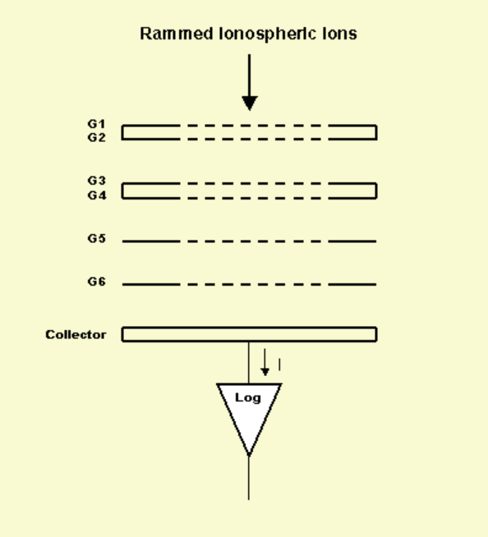
Рис. 1.3 Схематичное представление ARP анализатора

Сетки G5 и G6 поляризованы при фиксированных потенциалах 0 В и –12 В соответственно. Отрицательное напряжение на G6 препятствует попаданию фотоэлектронов или авроральных электронов с энергией ниже 12 эВ в коллектор. Он также отталкивает фотоэлектроны, испускаемые коллектором, когда он подвергается воздействию ультрафиолетовых потоков от Солнца, или более слабых источников, таких как геокорона или нейтральная атмосферная крона, которые в противном случае были бы источником паразитных токов. Кроме того, G5 и G6, которые поддерживаются на постоянном напряжении, действуют как электростатический экран, чтобы подавить емкостную связь между двойной сеткой G3 и G4 и коллектором, предотвращая сильные возмущения по току, измеренному коллектором из-за развертки в потенциал G3 + G4.

1.2.5. ADV анализатор.
Схематическое изображение принципа работы анализатора ADV представлено на рис.1.4:

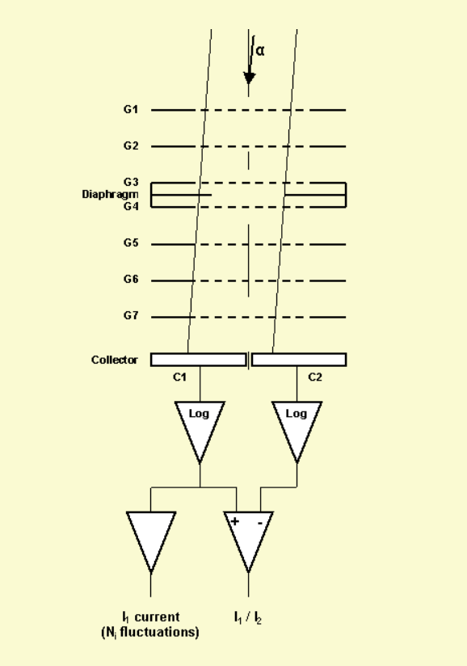
Рис. 1.4 Схематичное представление принципа работы анализатора ADV
Первые две сетки G1 при потенциале земли и G2 при фиксированном потенциале V2 защищают внешнюю плазму от потенциалов, приложенных к различным сеткам, расположенным внутри анализатора. Потенциал V2 контролируется с помощью радиокоманды и может иметь 2 значения: 0 В или + 2 В. В первом случае все ионы, поступающие в прибор, могут получить доступ к коллектору. Во втором случае ионы H + отталкиваются из-за их низкой энергии плунжера, и ADV по существу измеряет направление объемной скорости. основные тяжелые ионы O +. Как объясняется ниже, это позволяет с большей точностью измерять направление объемной скорости ионов. Сетки G3 и G4 действуют как диафрагма, размер которой контролирует передаточную функцию анализатора. Сетки G5 и G6 при потенциале земли экранируют ионы, пропускаемые через диафрагму от воздействия напряжения -12 В, приложенного к G7. Эта последняя сетка, которая играет ту же роль, что и сетка G6 в APR, предотвращает попадание внешних электронов с энергией менее 12 эВ в коллектор, а также отталкивает фотоэлектроны, созданные на коллекторе под действием ультрафиолетового освещения.
Коллектор ADV разделен на 4 изолированных квадранта, как показано на рисунке 2а. Эти 4 квадранта можно связать попарно с помощью переключателей с высокой изоляцией, чтобы определить два идентичных полуколлектора, симметричных относительно оси X, когда связанные квадранты являются C1 = A + B и C2 = C + D, или с относительно оси Y, когда ассоциированные квадранты представляют собой C1 = A + C и C2 = B + D. Простые аналитические расчеты показывают, что отношение I1 / I2 ионных токов, падающих на C1 и C2 в первой (соответственно второй) конфигурации, является функцией угла скорости плунжера иона относительно плоскости XZ (соответственно YZ). Чтобы достичь желаемой точности для передаточной функции APR, связывающей отношения тока с углами скорости, был проведен численный расчет сбора ионов C1 и C2 с использованием подробной геометрической модели прибора. Используя эту рассчитанную передаточную функцию и измеренное отношение I1 / I2, можно определить два угла, которые определяют направление скорости плунжера. В дополнение к измерению соотношения тока I1 / I2 электроника прибора также позволяет измерять непосредственно ток I1, собранный С1. Комбинируя это последнее измерение и измеренный коэффициент тока, можно определить общий ионный ток, падающий на коллектор ADV, и его временные изменения, из которых можно получить доступ к изменениям плотности вдоль орбиты с превосходным временным / пространственным разрешением в импульсе 6,4 мс. режимы. Из-за более высокого числа Маха тяжелые ионы, такие как O +, более сфокусированы на входе в прибор, чем ионы H +, и соответствующее отношение I1 / I2 демонстрирует более резкое изменение в зависимости от угла объемной скорости ионов относительно нормальный к инструменту. Измерения ADV, таким образом, более точны только для тяжелых ионов, чем при наличии H +. Это причина для предотвращения попадания ионов Н + в коллектор, когда необходимо измерять очень малые скорости плазмы, которые ожидаются в средних широтах.
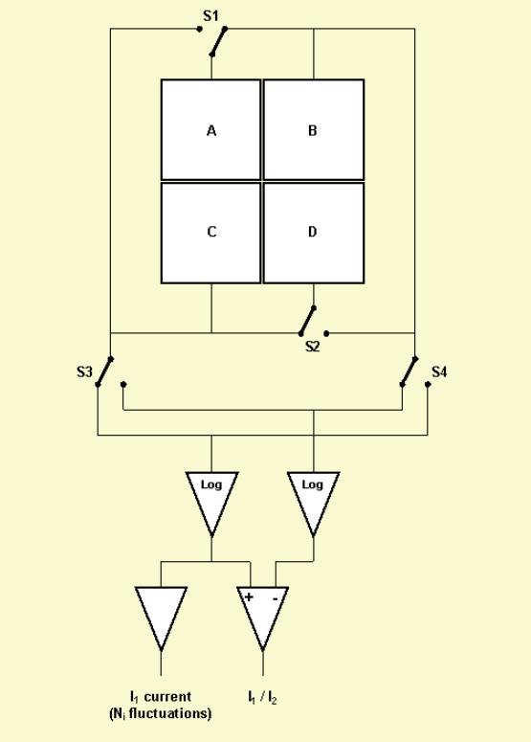
Рис. 1.5 Шунтирование коллекторов в анализаторе ADV

1.2.6. Реализация совместной работы ARP и ADV.
Работу обоих анализаторов обеспечивают соответствующие входные электронные компоненты (рис.1.5): один логарифмический усилитель с четырьмя каскадами (от 10-11 A до 10-7 A) для APR и двух логарифмических усилителей с двумя каскадами (от 10-10 A до 10-8 A). После следует усилитель разности сигналов для ADV с необходимым набором выключателей и высокой степенью изоляции. Чтобы исправить возможные смещения логарифмических усилителей ADV, входы I1 и I2 периодически меняются местами. Уровень шума при измерении тока APR составляет около 10-13 А, а относительная погрешность в соотношении I1 / I2 - около 0,1%.
Остальная часть электроники, которая включает в себя генератор VGR с качающимся напряжением, АЦП и FPGA, используемые для управления и контроля работы прибора и подключение прибора к научному оборудованию и полезной нагрузке, встроена в печатную плату, размещенную в модуле BANT.
Данные APR оцифровываются на 16 битах, а данные коэффициента тока ADV - на 12 битах, а ток C1 от ADV - на 16 битах[7].

1.3 постановка задачи.
Целью работы является проведение анализа неоднородностей в ионосфере по данным наблюдений спутника DEMETER.
Актуальность исследования заключается в востребованности информации о состоянии ионосферы для прогнозирования угроз, связанных с сейсмической активностью и обстановкой в верхних слоях атмосферы. Интерес представляют методики и алгоритмы обработки спутниковых наблюдений для выявления неоднородностей в ионосфере.
Для достижения поставленной цели в работе должны быть решены следующие задачи:
- провести анализ данных спутниковых исследований ионосферы над регионами, в которых была зафиксирована сейсмическая активность;
- реализовать методики обработки данных бортовой научной аппаратуры;
- показать результаты обработки данных бортовой научной аппаратуры КА.

Выводы по первой главе
В настоящей главе описано строение ионосферы и её особенностей. Отмечена необходимость мониторинга состояния верхних слоёв атмосферы.
Приведены графики концентрации ионов от высоты и рисунок, показывающий наглядное расположение слоёв в зависимости от времени суток, примеры зондов Ленгмюра и фото их воплощения на спутнике DEMETER, а также схемы анализаторов с описанием принципа их работы на данном спутнике.

2. Характер предвестников землетрясений в ионосфере.
2.1. Краткий литературный обзор.
Электромагнитные возмущения из-за сейсмической активностибыли известны в течение длительного времени (Милн, 1890). Вариации по ионосферным параметрам над сейсмически активными областями являются одним из наиболее актуальных аспектов этих возмущений. Со временён первых исследований, посвященных ионосфере, эффекты, вызванные мощным землетрясением на Аляске, произошедшем 28 марта 1964 года (магнитудой 9,2 балла), обширные исследования связанные с сейсмикой аномальных эффектов в различных ионосферных параметрах были выполнены в течение нескольких десятилетий.
Больше всего параметры ионосферы чувствительны к сильным землетрясениям в слое F2 и в общем электронном содержании (ТЕС). Изменения в параметрах слоя F2 часто обнаруживались за несколько дней до сильного землетрясения с помощью наземного вертикального зондирования.
Уменьшение критической частоты слоя F2 от его месячной медианы на одной станции ионозонда Wakkanai наблюдался в пределах трёх дней вокруг сильного землетрясения с магнитудой = 7,8 баллов в Японии. Уменьшение критической частоты в F2 наблюдается за три - четыре дня до главного подземного толчка. Похожую ситуацию зарегестрировали на одной ионосферной станции в Тайване (магнитуда = 8,2 балла) также были зарегистрированы и проанализированы. Было обнаружено, что соответствующее предвестнику землетрясения снижение плотности электронов составляет около 51% от его нормального значения, полученного из 15-дневного среднего процесса.
Очень близкое сходство в большинстве параметров, описывающие ранние аномалии были рассмотрены [8]. Одновременная запись с 60 различных ионосферных станций позволила отделить глобальные события от местных, и найти, факты того, что в Хатинохе (Япония) землетрясение (магнитуда = 8,3 балла) характеризовалось снижением критической частоты F2 на 3 МГц за 4 дня до и 2 дня после злополучных событий. Это уменьшение критической частоты F2 максимально во второй половине дня (15:00 по местному времени) часов.
Статистический анализ также был проведен о возможных отношениях между критической частотой слоя F2 и 184 землетрясения с М> 5.0, возникавших в течение многих лет (с 1994 по 1999 гг.) в районе Тайваня. Они показали, что эффект уменьшения foF2 происходит во второй половине дня и в течение 5 дней до Землетрясения.
Кроме того, также было установлено, что этот эффект увеличивается с увеличением магнитуды и уменьшается с увеличением расстояния исследовательской станции от эпицентра (только станции на расстоянии 150 км от эпицентра станция может показать эти сейсмо-индуцированные изменения). Только если магнитуда землетрясения больше 5.4 баллов, то оно имеет значительный шанс вызвать такое уменьшение критической частоты слоя F2.
Статистический анализ изменений в ионосфере до сильных землетрясений показывает, что происходят аномальные возмущения вокруг эпицентральной области (радиус достигает сотен и даже тысяч км) за несколько дней до появления землетрясений.
Результаты замеров вокруг Чи-Чи (Тайвань) землетрясение показали сильное истощение ионной концентрации вокруг эпицентра (радиусом 100– 200 км) за несколько дней до землетрясения. 15-дневная средняя длинна волны ТИК и соответствующий межквартильный диапазон был использован в качестве справочного материала для выявления аномальных сигналов землетрясений в районе Тайваня с сентября 1999 г. по декабрь 2002 г.
Эти результаты показывают, что до землетрясения аномалии появляются в течение 18: 00–22: 00 по местному времени в течение 5 дней до 16 из 20 случаев землетрясений. Исследование, выполненное для нескольких сейсмических событий, расположенных в разных широтах, показывают, что в местах локальных происходят усиления или уменьшения электронной плотности с пространственной протяженностью около 20 градусов по широте и долготе.
За день до землетрясения в Китире (Южная Греция) произошедшего 8 января 2006 года, значительное увеличение аномалий было зарегистрировано на ближайших станциях, до значений на 50% больше, чем фоновое состояние, что было зафиксировано во временном интервале между 10:00 и 22:00 по местному времени и было записано. Площадь этого значительного расширения имело размер около 4000 км с севера на юг и 1500 км с запада на восток. Сейсмо-ионосферные аномалии в Европе и Японии были проанализированы, и были сделаны выводы, что возникновение таких изменений может быть зарегистрировано в Европе за 1-2 дня до землетрясения, в то время как для очень сильных сейсмических активностей на территории Японии этот временной интервал может достигать 5 дней.
Недавний анализ наблюдений ионозондов вокруг сильных землетрясений, которые недавно произошли в Венчуане (12.05.2008), Гаити (12.01.2010) и Тохоку (11.03.2011) подтвердили появление масштабных аномалий в ионосфере в центре и вблизи эпицентров землетрясения;. 9 мая 2008 г. (день геомагнитной тишины, индекс геомагнитной активности 6 2), за 3 дня до землетрясения в Вэньчуане в среднем значение максимальной ионосферной электронной плотности в слое F2 пик (NmF2), измеренный двумя китайскими ионозондами близко к эпицентру землетрясения, был примерно в 2 раза выше, чем среднее значение.
Этот вывод (положительное увеличение электронной плотности области F2 9 мая) позже использовался в с использованием почасовых значений изменений критической частоты слоя F2 из десяти измерений ионозондов. Кроме того, используя Глобальную ионосферную карту (GIM), обнаружено, что выше эпицентра Вэньчуаньского землетрясения аномальное снижение показателей днем в период 6–4 дней и в поздним вечером дня третьего до землетрясения дня, но увеличились во второй половине третьего дня перед землетрясением. Эти результаты были дополнены спутниковыми данными F3/C, которые показали, что ионосферный пик плотности электронов в слое F2 NmF2 и высота hmF2 уменьшились примерно на 40% и спустились примерно на 50–80 км соответственно. Эти данные указывают на последовательность снижения электронной плотности (продолжительностью в несколько дней) и улучшение обстановки (во второй половине дня 3-го дня) до Wenchuan землетрясения. Попытки моделировать аналитически квазистатическое электрическое поле - одно из самых разумных механизмов генерации сейсмо-ионосферной вариаций.
Основываясь на пяти из десяти измерений ионозондов, авторам удалось количественно оценить квазистатическую величину электрического поля в 2 мВ / м, что на порядок выше чем значения фонового электрического поля. Улучшения данных по сравнению с эпицентром наблюдалось 11 января 2010 года, за день до землетрясения на Гаити. Применяя три метода: межквартильный метод; преобразование Вейвлета и фильтр Калмана, обнаружено значительное количество аномальных явлений в течение двух часов за период 15 дней до землетрясения, произошедшего на Самоа (2009 г.) и Гаити (2010 г.) в период низкой геомагнитной активности. Авторы подчеркнули, что аномалии в ионосфере были тесно связаны с надвигающиеся землетрясения.
Когда землетрясения произошли в периоды высокой солнечной активности и/или геомагнитная активность (например, в Тохоку), ионосферные аномалии также были обнаружены. После исключения влияния солнечного излучения в замеры аномалий, результаты анализа показали, что значения плотностей вокруг эпицентра Тохоку во второй половине дня 8 марта 2011 года, 3 дня до землетрясения также показали, что одного только усиления солнечного излучения недостаточно для получения наблюдаемого увеличения аномалий 8 марта, т.е. быть связано с комбинированным эффектом процесса подготовки землетрясения и геомагнитной активности, произошедших 7 марта 2011.
Еще одна форма усиления ионосферных изменений непосредственно перед землетрясением в Тохоку-Оки в 2011 году было зарегистрировано. Ионосферные аномалии ярко проявлются за 40 минут до основного толчка.
Хеки и Эномото (2013) тщательно изучили природу характеристики изменения ионосферных аномалий 2011 года при землетрясении в Тохоку. Авторы впервые подтвердили реальность измерения с использованием ионозондов и данных магнитометра. Амплитуда предсейсмических аномалий в ионосфере находится в пределах естественной изменчивости, и его снимок напоминает крупномасштабное «вторжение» в ионосферу извне. Авторы показали, что подобные ионосферные аномалии произошли до всех землетрясений магнитудой 8.5 баллов, произошедшего в этом веке, предположили их родственное происхождение. В этой статье используются данные 5 станций GPS в Центральной Италии и некоторых других станциях в Северной и Южной Италии были тщательно анализируем как временную, так и пространственную характеристики вариаций ионосферных концентрациях связанных с землетрясением в Абруццо 2009 года.
Следует обратить внимание на изменения в ионосфере вокруг основного землетрясения, которое произошло 6ого Апреля 2009 года. Следует дифференцировать региональные изменения от местных, а затем сравнить наблюдаемые локальные изменения с недавними выводами Хеки.
Особый интерес в европейском регионе представляют данные и анализ очень разрушительного землетрясения в Абруццо, которое произошло недалеко от Аквилы 6 апреля 2009 года в 01:32 по Гринвичу; широта и долгота эпицентра были 42,33N и 13,33E, магнитуда равна 6,3. Это землетрясение было классифицировано национальным институтом геофизики и вулканологии как землетрясение с магнитудой = 6,3 балла и глубиной 8,8 км. Этому событию предшествовала постоянная сейсмическая активность в течение примерно трех месяцев, а именно: с 16 января по 5 апреля 2009 года, 34 сейсмических события. Самое сильное событие сопровождалось большим количеством подземных толчков с главным событием 7 апреля, 17:47 по Гринвичу (магнитуда = 6,3) и апреля 9, 00:52 по Гринвичу (магнитуда = 5,1).

2.2 Статитстика. Математический аппарат. Введение.
Временной ряд - это ряд точек данных, проиндексированных по времени от первого, до последнего [10]. Чаще всего временной ряд - это последовательность, взятая в последовательных равных интервалах времени, в данном случае – это набор «случайных» величин, которые были получены спутником, при прохождении аномальных зон. Время получения данных точек зависит от траектории спутника на орбите. Таким образом, это последовательность данных с дискретным временем.
Временные ряды используются в статистике, обработке сигналов, распознавании образов, эконометрике, математическом финансировании, прогнозировании погоды, электроэнцефалографии, управлении , астрономии, технике связи и, как в данном случае - предсказании землетрясений.
Анализ временных рядов включает в себя методы анализа данных временных рядов с целью извлечения значимой статистики и других характеристик данных. Прогнозирование временных рядов - это использование модели для прогнозирования будущих значений на основе ранее наблюдаемых изменений. Хотя регрессионный анализ часто используется таким образом, чтобы проверять теории, согласно которым текущие значения одного или нескольких независимых временных рядов влияют на текущее значение другого временного ряда, этот тип анализа временных рядов немного отличается. Он фокусируется на сравнении значений одного временного ряда или нескольких зависимых временных рядов в разные моменты времени. Прерванный временной ряд Анализ - это анализ вмешательств на одном временном ряду.
Данные временного ряда имеют естественный временной порядок. Это отличает анализ временных рядов от перекрестных исследований, в которых нет естественного упорядочения наблюдений. Анализ временных рядов также отличается от анализа пространственных данных, когда наблюдения относятся к географическим местоположениям. Случайная модель для временного ряда будет в целом отражать тот факт, что наблюдения, расположенные близко друг к другу во времени, будут более тесно связаны, чем наблюдения, расположенные дальше друг от друга. Кроме того, модели временных рядов часто используют естественный односторонний порядок времени, так что значения для данного периода будут выражаться как производные от прошлых, а не от будущих значений.
Иными словами, с помощью временных рядов возможен анализ аномальных изменений, которые повторялись систематически при том или ином вмешательстве, но при этом не учитывать аномальные изменения, которые повлекли другие события.
Основные статистические характеристики делят на две основные группы: меры центральной тенденции и характеристики вариации.
Центральную тенденцию выборки позволяют оценить такие статистические характеристики, как среднее арифметическое значение, мода, медиана.
Статистическими характеристиками называют такие величины, которые получают из выборок данных. Для понимания этого определения, можно рассмотреть вариант, когда данные из выборки становятся параметрами. Так происходит, когда влияние одного и того же события выделяют как выборку, и находят её тенденцию.
Однако среднее арифметическое не всегда показывает типичное значение для набора. Есть случаи, когда экстремальное значение вносит корректировки в общую картину, что является недопустимым для определения для исследований. Чтобы не получать искажений при изучении набора, нужно тщательно проанализировать исследуемую выборку на наличие пиковых значений, в противном случае, они дадут искажения при исследовании.
Мода же не зависит от резких скачков и падений. Она показывает число, которое попадётся в наборе с наибольшей вероятностью. Другими словами, мода – это число, значение которого чаще всего встречается в изучаемой случайной последовательности.
Медиана представляет собой число, находящееся в центре случайного набора, выстроенного по порядку (возрастания или убывания). Такой способ её нахождения является актуальным только в том случае, когда количество значений в наборе нечётное. В случае, когда набор состоит из чётного количества значений, от чисел находящихся в центре набора нужно взять среднее арифметическое. Это и будет медианой набора чётного количества чисел.
Дисперсия – квадрат среднего квадратического отклонения.
Кроме вышеперечисленных возможных вариантов рассмотрения характера набора случайных чисел, стоит упомянуть способ, который способен выделить разброс и положение значений ряда – квартиль [11].
Вообще говоря, квартили 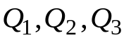 делят исходный набор упорядоченных данных на 4 примерно равные части (рисунок 2.1) [12]

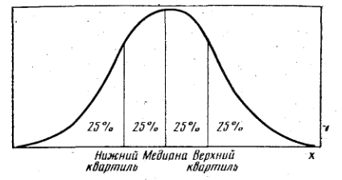
Рисунок 2.1 – Положение квартилей.

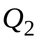 или второму квартилю соответствует значение медианы, так же вторым квартилем называют 50-ый процентиль, то есть это данные, совпадающие или лежащие ниже данного порога.
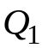 или первым квартилем называют медиану первой половины исходного набора. Так же часто в литературе можно встретить понятие «нижняя квартиль».
Аналогично понятию первой квартили, 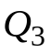 или третья квартиль – это медиана второй половины исходного набора данных. Так же встречается понятие «верхняя квартиль».
Первую и третью квартили так же еще называют 25-м и 75-м процентилем.
Из определения следует, что для того, чтоб найти вторую квартиль – необходимо найти медиану упорядоченного по возрастанию ряда.
В случае, когда ряд четный, вторым квартилем будет являться среднее арифметическое двух центральных чисел. Первая квартиль находится как медиана первой половины чисел исходного набора, а третья, соответственно, как медиана второй половины чисел исходного набора.
Для случая, когда числовой ряд имеет нечетное количество членов, после упорядочивания данных в порядке возрастания, вычисляют вторую квартиль в соответствии с определением медианы и вычеркивают ее из общего ряда. Дальнейшее вычисление первой и третьей квартили не отличаются от алгоритма, описанного выше.
Зная верхнюю и нижнюю квартиль, легко найти такой параметр, как межквартильный или, как его еще называют, интерквартильный размах.
Межквартильный размах – это рассеивание набора чисел. Он показывает насколько разбросаны 50% исследуемого ряда. По определению межквартильный размах вычисляют как разность верхней и нижней квартили (3.2):
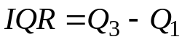 | (3.2)
Зачастую целесообразно представить данные (или измеренные параметры) в виде распределения частот. Под словом «частоты» подразумеваются повторяемости того или иного значения наблюдаемой случайной величины [13].

2.3. Описание исходных данных.
Все данные, приходящие со спутника DEMETER предаставляют собой таблицу с необработанными данными. Каждая таблица является результатом работы одно из блоков. Всего блоков 4.
Блок первый предоставляет общую информацию о состоянии спутника и времени проведения замера. Пример результата его работы представлен в табл. 2.1:

P = 0x0D
nbd 672364
mls = 1868786481
time 3338 15677 15677 15677 3338 20512 15648
orb = 12408
sorb = 13379
station =
nbd
Soft version = *.*
Cal version = *.*
Табл. 2.1 Пример данных, получаемых от первого блока.

Второй блок содержит координаты в формате широты и долготы, а также он показывает местное время и геоцентрические координаты и отклонение от оси этих координат вместе с поворотом по этой оси, т.е. сферические координаты, центром которых является ядро земли. Пример его работы представлен в табл. 2.2

Geocentric_lat = 1.03151e-008
Geocentric_long = 3.28386e-008
Altitude = 1.17568e+027
Local_Time = 1.35632e-019
Geomagnetic_lat = 1.50954e-019
Geomagnetic_long = 6.70073e-010
Mlt = 5.25418e-007
Invariant lat. = 1.79371e+025
Mc Ilwain param. = 1.35632e-019
Geocentric Lat. of the conjugate point = 6.41096e-010
Geocentric Long. of the conjugate point = 1.35632e-019

Табл. 2.2. Пример данных, получаемых от второго блока
Блок третий – блок относительных параметров. В нём указываются относительные координаты спутника, которые сопоставляются с локальным геомагнитным полем. Пример его работы представлен в табл. 2.3
Msatgeog =
4.47889e+030 1.35632e-019 1.05468e-008
2.10167e-006 7.50140e+028 0.0390931
1.35632e-019 1.49121e-019 1.93618e+031
Mgeoggeom =
1.80908e+025 0.0391429 1.40401e+013
8.46327e+011 1.02822e+012 2.08706e-019
1.84946e+031 1.60196e-019 4.00293e-011
Attitude quality = 17249
Soft version = *.*

Табл. 2.3. Пример данных, получаемых от третьего блока.
И, наконец, четвёртый блок – блок, который формирует данные всех замеров, производящихся на спутнике. Сюда входят такие параметры, как разрешение по времени, значение концентрации ионов водорода, гелия и кислорода, их температура, скорость и направление в градусах относительно спутника и потенциал на спутнике. Для справки даны единицы измерения тех или иных параметров. Пример формируемых данных чертвёртым блоком приведён в табл 2.4:

Data type = version =
HKs= 302E330D0A0D0A426C6F636B320D0A3D3D3D3D3D3D0D0A47656F63656E747269
Time resolution = 4.12143e+021
Density_unit = t =
Temperature_unit =
Potential_unit = 69.73
Electron density = 2.64919e-009
Ion density = 58735.4
Electron temperature = 7.03795e+022
Plasma potential = 1.71798e+025
Floating potential = 7.37821e+028
Satellite potential = 0.0390931
Табл. 2.4 Пример данных, получаемых от четвёртого блока.
Изучив исходные данные со спутника, можно перейти к их обработке.
.

2.4. Предварительная обработка исходных данных.
Спутниковые данные космического аппарата DEMETER были получены с сайта [14]. Они представляют собой бинарные файлы, которые необходимо обработать с помощью специального программного обеспечения.
Для этого использовалась программа, предоставленная оператором КА. Графический интерфейс программы предварительной обработки данных КА DEMETER приведен на рисунке 2.2.
В данной программе необходимо ввести бинарный файл исходных данных, а также указать какие блоки данных необходимо извлечь. Также настраивается вывод, который может быть осуществлен на экран, либо в текстовый файл. Последнее наиболее предпочтительно, поскольку с текстовыми файлами удобнее работать в автоматизированном режиме.
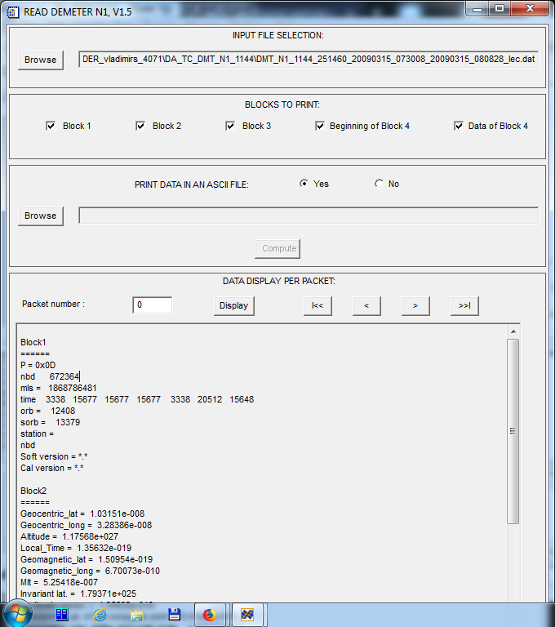
Рис. 2.2 Внешний вид программы обработки спутниковых данных аппарата DEMETER

Имея на руках огромное количество данных, нужно сразу переходить к их первичной обработке. Поскольку на данный момент известно, где и когда прошли землетрясения, то нужно отсеять данные по времени. Для эффективного определения ионосферных аномалий будет достаточно выбрать срок за 60 дней до землетрясения и 10 дней после. Таким образом, мы получаем временной интервал в 71 сутки. Далее нужно сузить круг поиска по географическому местоположению. Для того, чтобы отсеять ненужные нам координаты, нужно воспользоваться формулой Добровольского [формула 1]
R=10^{0.43M}, [1]
где M – магнитуда.

С помощью этой несложной формулы можно вычислить радиус области, на которую могли повлиять сейсмические процессы. Следовательно, можно выбрать нужные координаты положения спутника на орбите.
Для всех действий, которые были описаны выше, уже существует программа GET_DATA – программа фильтрации и отбора данных. Чтобы вычислить нужные координаты нужно задать программе координаты эпицентра землетрясения и радиус, вычисленный по формуле Добровольского, или ввести магнитуду землетрясения. Текст программы приведён на рис. 2.3:
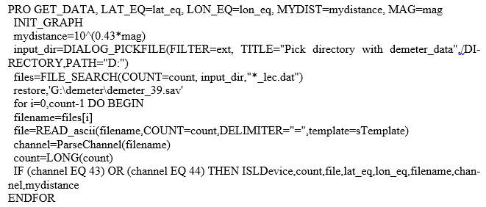

Рисунок 2.3 – Исходный текст вычислительной программы GET_DATA.

Данная программа является программой-оберткой для процедуры ISLDevice. Программа GET_DATA позволяет обрабатывать текстовые файлы данных космического аппарата DEMETER в пакетном режиме. Результатом выполнения будут являться:
- Рисунок с отмеченной на нём траекторией КА относительно эпицентра (пример файла приведен на рисунке 2.4).
- файл с таблицей значений (пример содержимого на рисунке 2.5);

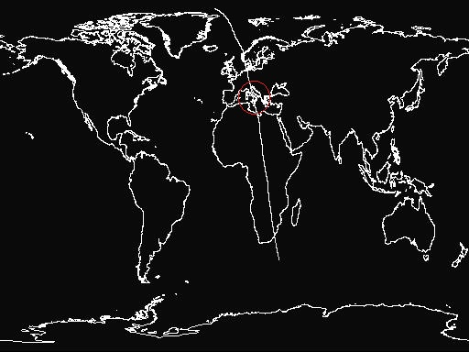
Рис.2.4. Пример графического файла, формируемого программой GET_DATA.

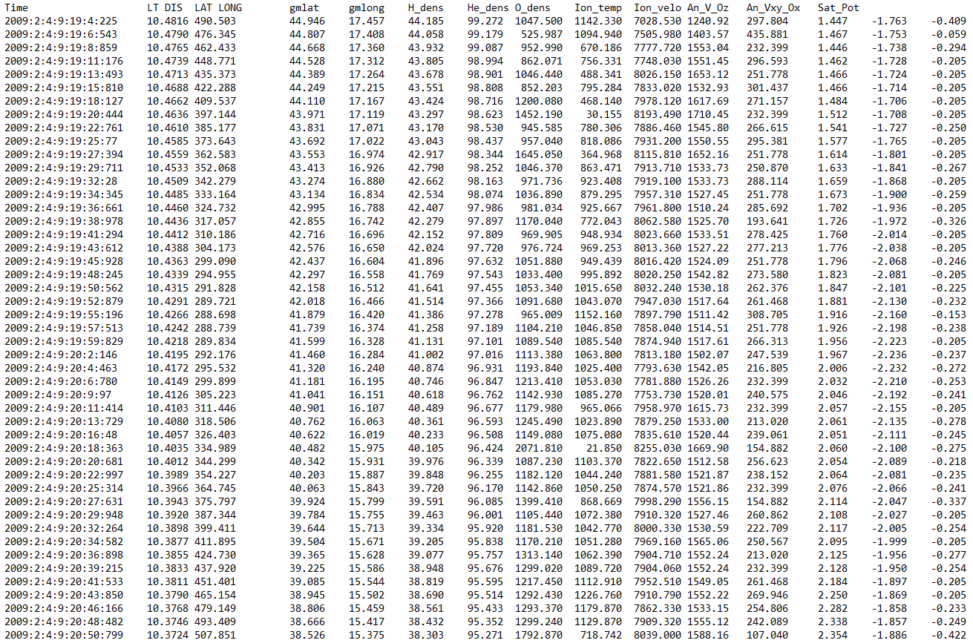
Рис.2.5 Пример текстового файла, формируемого программой GET_DATA.

На основе полученных данных можно провести анализ влияния сейсмических процессов на ионосферу. Однако, для адекватной оценки нужно ввести ещё одно понятие.

2.5. Индексы геомагнитной активности.
Геомагнитная активность – активные возмущения магнитного поля земли, вызванные преимущественно солнечной активностью, связанные с магнитосферно-ионосферными возмущениями и изменениями в верхних слоях ионосферы. Геомагнитная активность напрямую отражает космическую погоду и влияет на все процессы, происходящие в ионосфере.
Для оценки геомагнитной активности используется соответствующий индекс K_{p}. Данный индекс формируется целой сетью спутниковых и наземных станций наблюдения за ионосферой, и отражает влияние внешних источников возникновения возмущения в ионосфере. Его значение находится в пределах от 1 до 9. Чем он меньше, тем спокойнее ситуация в ионосфере и тем меньше возмущений происходит в верхних слоях атмосферы.
K-индекс количественно определяет возмущения в горизонтальной составляющей магнитного поля Земли с целым числом в диапазоне 0-9, где 1 является спокойным, а 5 или более указывает на геомагнитную бурю. Он получен из максимальных колебаний горизонтальных компонентов, наблюдаемых на магнитометре в течение трехчасового интервала. 3-часовой планетарный индекс Kp - это средний стандартизированный K-индекс из 13 геомагнитных обсерваторий между 44 и 60 градусами северной или южной геомагнитной широты. Буква «K» происходит от немецкого слова «Kennziffer», означающего «характерная цифра». K-индекс был введен Юлиусом Бартельсом в 1938 году. SPACE WEATHER PREDICTION CENTER (SWPC) использует K-индекс с момента начала работы центра прогнозов. Пример изменения индекса в течении трёх дней произвольного участка времени приведён на рис. 2.5 [15]

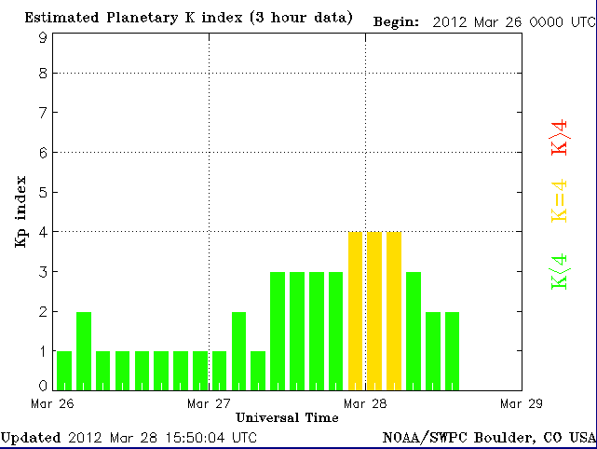
Рис.2.5 Пример значений индекса K_{p} за 3 дня случайного периода времени.

Используя данный индекс, можно внести корректировки в результаты анализа ионосферных неоднородностей. Так, при аномально высоком значении над случайной местностью спутник может зарегистрировать критические значения концентрации ионов, что будет, возможно, свидетельствовать о приближающемся землетрясении. Но если индекс будет также высок, то такие данные будут свидетельствовать о «плохой» космической погоде в верхних слоях атмосферы. Следовательно, опираясь на значения этого индекса, можно учесть вероятность ошибки при сильной геомагнитной активности, связанной не с сейсмической активностью.

Выводы по второй главе.
Во второй главе рассказано об истории наблюдения за ионосферой и предоставлены некоторые статистические данные, подтверждающие возможность наблюдения аномалий, вызванных сейсмической активностью.
Приведены общие понятия математического аппарата, которые понадобятся для обработки исходных данных, а также приведены примеры самих исходных данных.
Дано определение индекса геомагнитной активности, а присутствует введение в понимание значимость данного индекса для измерения ионосферных неоднородностей.

3. Анализ и обработка полученных данных.
Предлагаемый способ опирается на понятие квартилей и успешно используется при анализе различных данных, включая как наземные, так и спутниковые измерения [16][17]. Для его реализации необходимо определить медиану набора, а также первый и третий квартили.
Итак, опираясь на изложенную выше информацию, можно выделить следующие этапы сбора и обработки данных:
- Выбор спутниковых данных за 60 суток до и 10 после сейсмического события;
- Проанализировать индексы геомагнитной активности (Kp) в том же временном интервале, что и проводятся измерения.
- Отобрать данные спутниковых измерений с учетом ограничения расстояния по формуле Добровольского и осреднение полученных значений исследуемого параметра среды за сутки;
- вычисление медианы и меры разброса методом квартилей нахождение значений исследуемого параметра;

3.1.1 Экспериментальная часть. Аквила
Для более объективной оценки данные были разделены на дневные и ночные (по местному времени), поскольку днём и ночью разные показатели ионизации от солнечных лучей. Следовательно, будут различные характерные значения для одного и того же региона. Ниже приведены распределения средних арифметических данных концентрации ионов водорода, гелия и кислорода по числам (Днём – рис.3.1.1 и ночью – рис. 3.1.2):

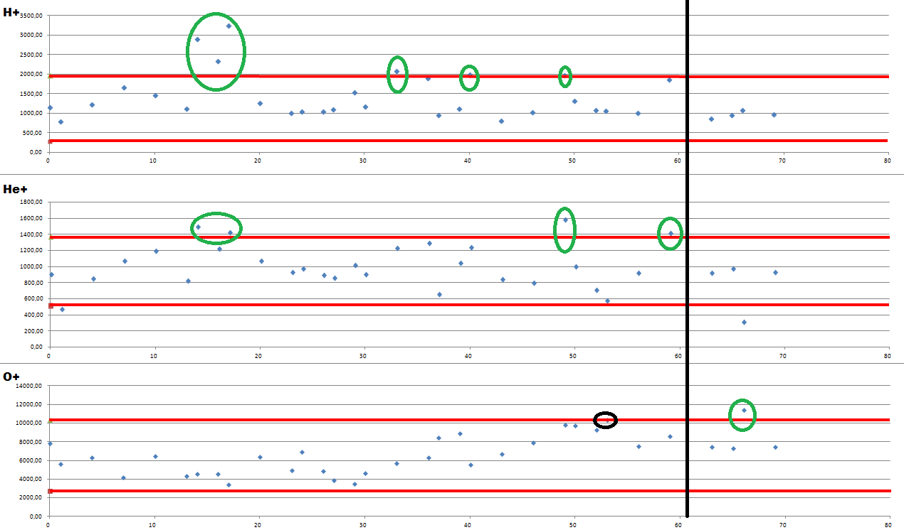
Рис.3.1.1. Распределение средней концентрации ионов по дням (в дневное время).

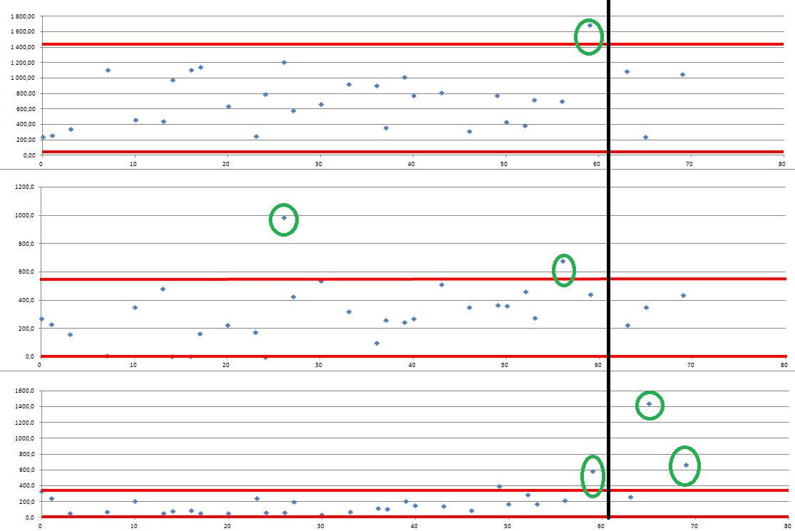
Рис.3.1.2. Распределение средней концентрации ионов по дням (в ночное время).
Коэффициент К для землетрясений был выбран равным 1,2. Подобран был опираясь на опыт зарубежных исследований.
Красным помечены границы разброса, чёрным – день самого сильного землетрясения, зелёным – аномальные значения.
Как известно, перед основным землетрясением в городе Аквила происходили малые подземные точки. Ниже приведены данные о подземных точках в регионе (рис.3.1.3) [18]:
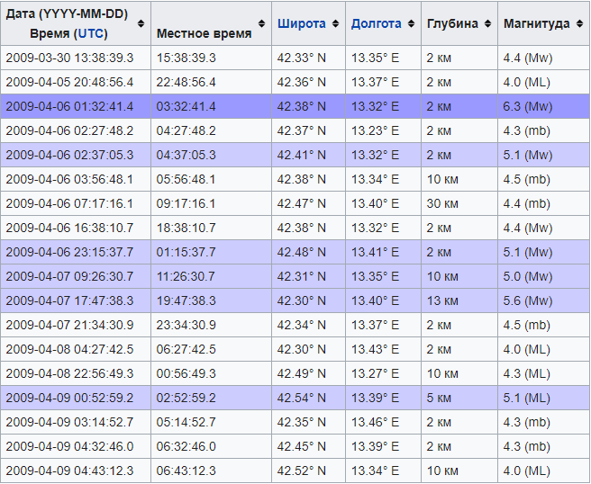
Рис.3.1.3. Таблица сейсмической активности в регионе города Аквила.

Для подтверждения этих данных, обратимся к сайту https://earthquake.usgs.gov [19] с архивом геологических записей. Был выбран рассматриваемый период в 71 сутки. Также был просчитан радиус по формуле Добровольского и были выбраны подземные точки с магнитудой выше 2,5 баллов (рис. 3.1.4):
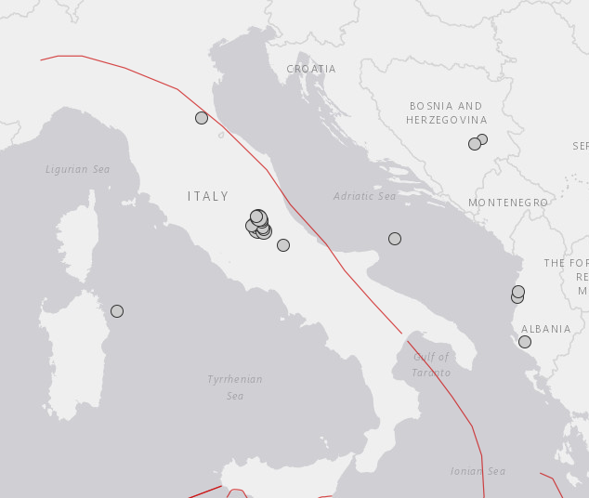
Рис.3.1.4. Карта сейсмической активности в радиусе, вычисленном по формуле Добровольского, от основного очага.

На карте изображены красным цветом линии стыка основных литосферных плит. Точки – сейсмическая активность, выраженная в форме землетрясений с магнитудой выше 2,5 баллов.
Ниже приведены значения индексов геомагнитной активности в рассматриваемом промежутке времени (рис. 3.1.5):
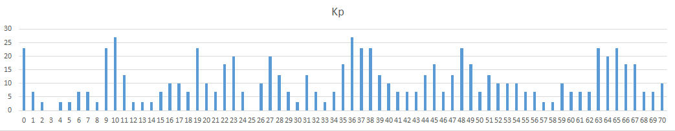рис.3.1.5 Индексы геомагнитной активности Kp в рассматриваемом промежутке времени

Теперь можно перейти к обработке данных следующего региона.

3.1.2 Экспериментальная часть. Боруджерд.
Также как и с городом Аквила, данные для землетрясения в городе Боруджерд были разделены на дневные и ночные (по местному времени). Также, стоит отметить разницу в показаниях. Рассматриваемый ранее регион находится севернее Боруджерда, следовательно, показания будут разниться в 1,1 -1,3 раза. Ниже приведены распределения средних арифметических данных концентрации ионов водорода, гелия и кислорода по числам (Днём – рис.3.2.1 и ночью – рис. 3.2.2):
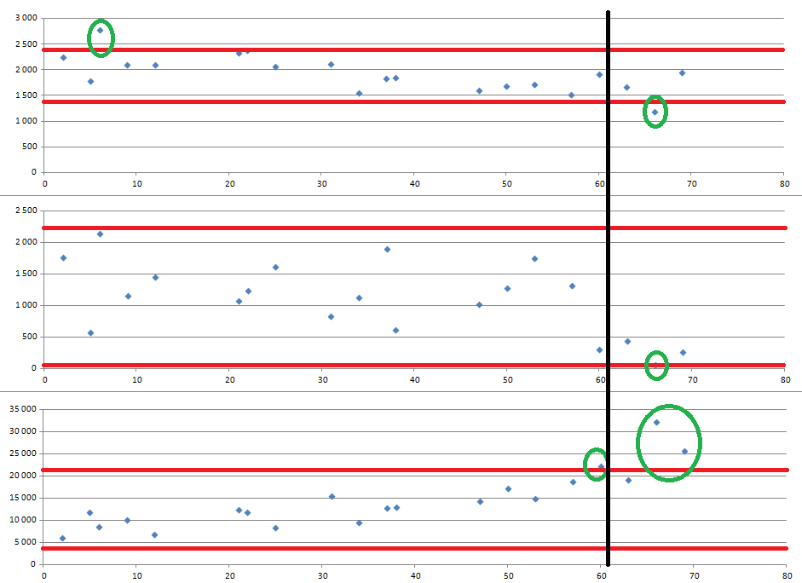
Рис.3.2.1. Распределение средней концентрации ионов по дням (в дневное время).

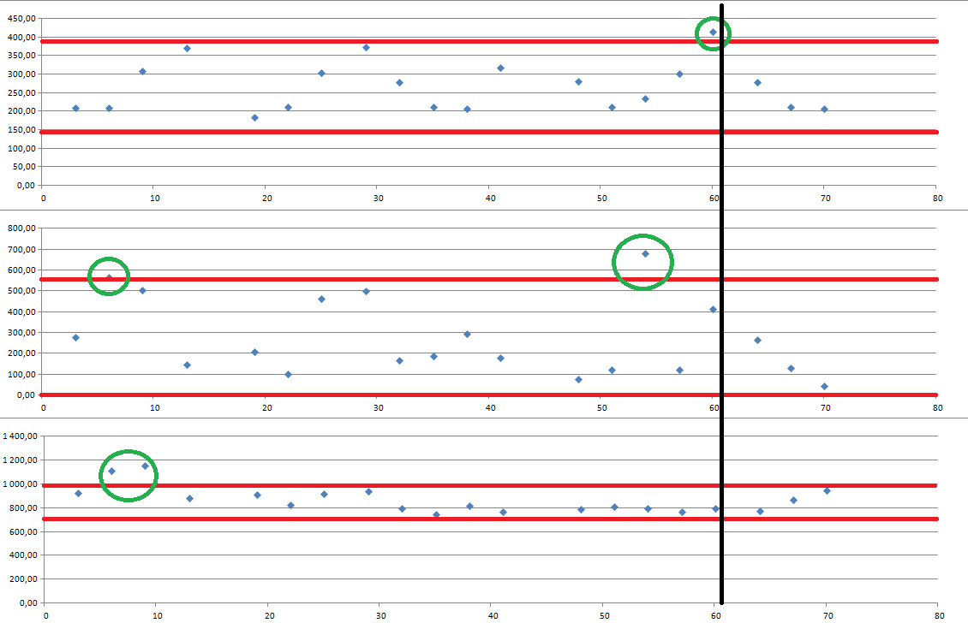Рис.3.2.2. Распределение средней концентрации ионов по дням (в ночное время).
В случае с регионом Боруджерд информации о самом землетрясении куда меньше. Так что можно сразу обратиться к сайту https://earthquake.usgs.gov [19] с архивом геологических записей. Был выбран рассматриваемый период в 71 сутки. Также был просчитан радиус по формуле Добровольского и были выбраны подземные точки с магнитудой выше 2,5 баллов (рис. 3.2.3):

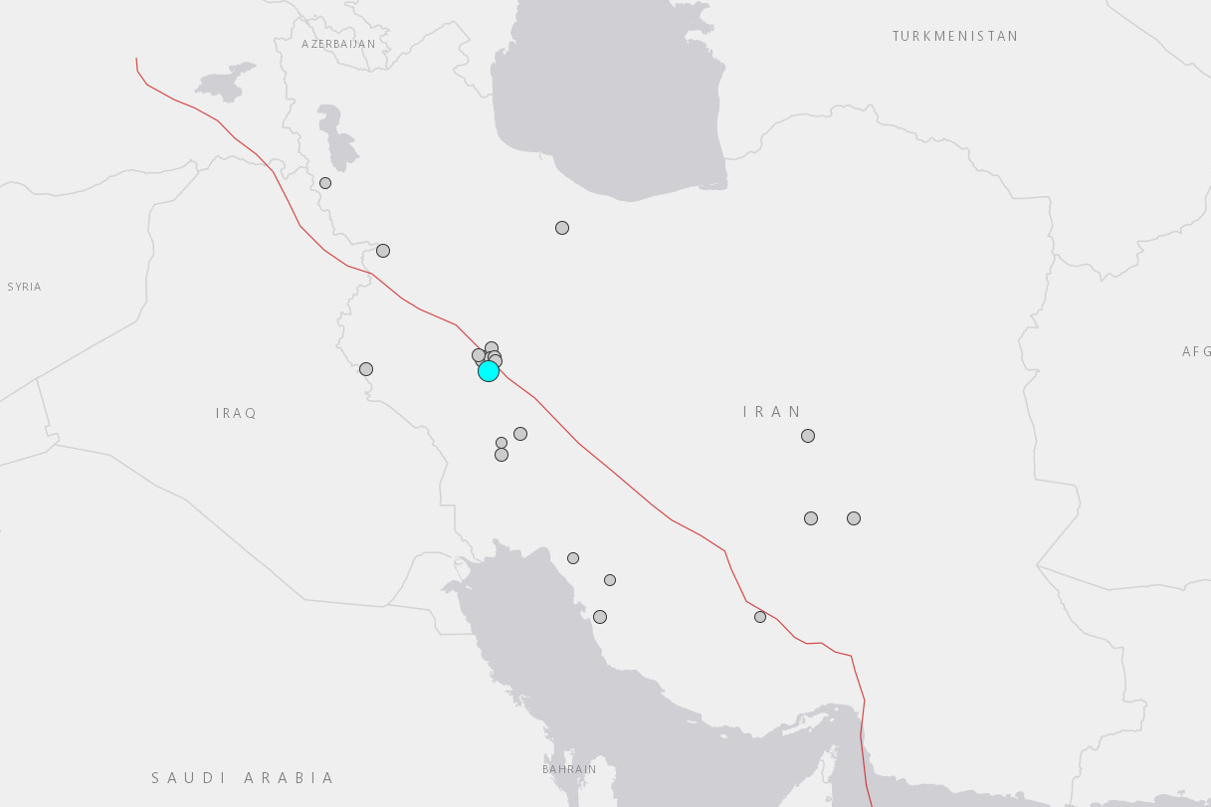
Рис. 3.2.3. Карта сейсмической активности вокруг основного очага землетрясения в городе Боруджерд в 2006ом году.

На карте изображены красным цветом линии стыка основных литосферных плит. Точки – сейсмическая активность, выраженная в форме землетрясений с магнитудой выше 2,5 баллов. Отдельно голубой точкой отмечен главный очаг землетрясения 2006 года.
Ниже приведены значения индексов геомагнитной активности в рассматриваемом промежутке времени (рис. 3.2.4):
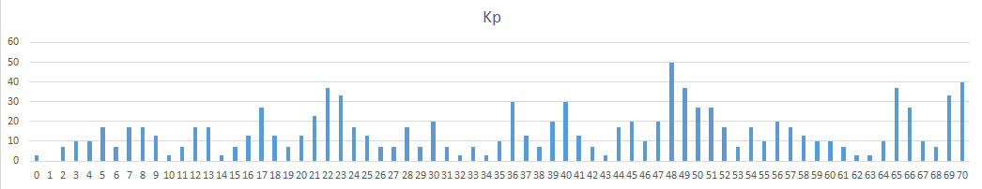
Рис. .3.2.4. Индексы геомагнитной активности на период наблюдений событий в Боруджеде 2006 год.

Получив обработанные наглядные данные можно перейти к следубщей части – анализу полученных результатов.

3.1.3 Анализ результатов.
Полученные данные представляют собой несколько сумбурные значения. Однако, если опираться на временную зависимость, учитывать индекс геомагнитной активности, который показывает общую космическую погоду, можно сказать, что предвестники землетрясений можно увидеть в ионосфере в форме изменения концентрации ионов различных веществ.
Хотя, для каждого региона ситуация на первый взгляд кажется индивидуальной, но общие признаки всё же присутствуют. В первую очередь, и в том и в другом случаях ярко наблюдается выход средних суточных значений концентрации за границы, установленные математическим аппаратом, использовавшимся в данной работе.

Выводы по третьей главе.
В данной главе проведена систематизация обработки данных по пунктам. Следуя этим пунктам исходные данные были отобраны по временному интервалу, соответствующему предложенному математическому аппарату. Далее данные были отсортированы по координатам, которые входят в область территории, соответствующему радиусу, вычисленному по формуле Добровольского. Далее данные были разделены на данные, полученные днём и ночью. Для каждой группы данных были найдены средние арифметические показатели за сутки, соответствующей фазы дня.
По отобранным данным были построены двенадцать графиков средней концентрации ионов в ионосфере (дневные и ночные показатели).
Были высчитаны квартили 1ый и 3ий и медиана набора средних значений в соответствующий период времени - 60 суток до и 10 после (итого 71 сутки для каждого из двух событий).
В соответствии с обработанной информацией и полученными средними значениями, медианами и квартилями, были проведены для каждого графика верхняя и нижняя граница, ограничивающая нормальные значения для соответствующего региона. Для наглядности была проведена линия, обозначающая день землетрясения.
Также для каждого случая была рассчитана карта сейсмических событий в радиусе, полученном по формуле Добровольского, с наглядным обозначением очагов землетрясений.

4. Экономический раздел

4.1. организация и планирование работ
4.1.1 Описание продукта
Наименование: КА DEMETER, орбитальная станция, микроспутник с проверенным научным оборудованием на борту. Предназначен для изучения состояния ионосферы и постоянного мониторинга её параметров.
Назначение: Обеспечение информацией о состоянии ионосферы и постоянного наблюдения за космической погодой. Главной задачей КА является облёт всего земного шара для получения статистической информации о концентрации ионов и о возмущениях в верхних слоях ионосферы над регионами, в которых произошло землетрясение.
Данная работа относится к НИР, так как её результатом является техническая документация и макет КА.
Организация и планирование работ по теме направлены на оптимизацию сроков и затрат, связанных с разработкой и анализом результатов исследований.
В составе работы задействовано 5 человек:
Состав задействованных в работе участников представлен на рис.4.1

Руководитель

Старший инженер

Научный консультант

Конструктор

Сборщик

Рисунок 4.1-Схема задействованных в работе сотрудников

4.1.2 Организация работ
На разработку отводится 90 рабочих дня. Этапы разработки представлены в таблице 4.1.
Таблица 4.1-Этапы работ с расчетом трудоемкости, длительности работ и численности работников

№  п/п. | Название этапа. | Исполнитель. | Трудоемкость,  чел/дни. |  | Продолжительность работ, дни.
1. | Разработка технического задания на проведение НИР | Руководитель | 7 |  | 7
2. | Поиск и анализ информации для разработки элементов IAP | Научный консультант  Конструктор. | 10  10 |  | 10
3. | Поиск и анализ информации для разработки ISL | Научный консультант  Инженер | 14  14 |  | 14
4. | Расчет баллистического коэффициента. | Инженер.  Научный консультант. | 15  15 |  | 15
5. | Правки в ТЗ. | Руководитель | 5 |  | 5
6. | Разработка конструкторской документации. | Конструктор | 8 |  | 8
7. | Сборка. | Сборщик | 6 |  | 6
8. | Испытания на работоспособность, устойчивость к внешним воздействиям. | Научный консультант.  Инженер. | 14  14 |  | 14
9. | Устранение возможных ошибок внесение изменений в конструкцию | Старший инженер  Конструктор  Сборщик | 6  6  6 |  | 6
10 | Составление технической документации. | Руководитель.  Конструктор. | 5  5 | 5
 | Итого: |  |  |  | 90
4.1.3 График проведения работ.
Календарный график исполнения работы представлен на рисунке 4.2. Из рисунка 4.2 так же видно, что общий срок разработки составит 73 дня. На основе данных, приведенных в таблице 4.1 построен график Ганта (рисунок 4.2).

Рисунок 4.2 – Диаграмма Ганта.

График обеспечивает наглядность представления процесса и возможность максимального сокращения времени.

4.2 Расчет стоимости проведения работ

себестоимость
1 статья «Материалы, покупные изделия и полуфабрикаты + ТЗР (15%) от ∑ итого по материалам
2 статья «Специальное оборудование» - как правило, затрат нет
3 статья «Основная заработная плата»
4 статья «Дополнительная заработная плата» 20-30% от основной заработной платы
5 статья «Страховые отчисления» - 30% от ФОТ
6 статья «Командировочные расходы» - как правило, затрат нет
7 статья «Контрагентские услуги» - как правило, затрат нет
8 статья «Накладные расходы» - 250% от основной заработной платы
9 статья «Прочие расходы» - затрат нет
В дипломной работе объем затрат на НИР и ОКР был проведен методом калькулирования.

4.2.1 статья «Материалы, покупные изделия и полуфабрикаты»
Затраты на материалы и покупные изделия приведены в таблице 4.2

Таблица 4.2 –Затраты на материалы и покупные изделия

№ | Наименование | Кол-во | Стоимость  ед. изделия, руб. | Итого,
п/п | Наименование | шт. | Стоимость  ед. изделия, руб. | руб.
1 | Корпус | 1 | 30 000 | 30 000
2 | Анализаторы | 3 | 5 000 | 15 000
3 | Сферический зонд Ленгмюра | 1 | 45 000 | 45 000
4 | Зонд Ленгмюра цилиндрический | 1 | 25 000 | 25 000
5 | Солнечные батареи | 2 | 40 000 | 80 000
6 | Связные антенны |  | 25 000 | 25 000
7 | Комплектация |  | 35 000 | 35 000
8 | Канцелярские товары |  | 10 000 | 10 000
 | Итого материалы и покупные изделия: |  |  | 265 000
 | Транспортные расходы |  |  | 39 750
 | ВСЕГО: |  |  | 304 750

Транспортные расходы составляют 15% от стоимости материалов и покупных изделий:
М′′ = 0,15 ∙ M′ = 0,15 ∙ 265 000 = 39 750 руб.

4.2.2 статья «Специальное оборудование»
Всё специальное оборудование предоставляется руководителем.

4.2.3 статья «Основная заработная плата» сотрудников участвующих
в выполнении НИР
Расчет основной заработной платы ИТР произведен на базе стоимости 1 человеко-дня, который определяется путем деления месячного оклада на 22 рабочих дня.

Таблица 4.3 - Расчет заработной платы ИТР
№  п/п | Наименование этапа | Исполнитель (должность) | Трудоемкость (чел/дни) | Мес. оклад (руб) | Оплата за день (руб) | Оплата за этап (руб)
1. | Разработка технического задания на проведение НИР | Руководитель. | 7 | 50 000 | 2 272 | 15 904
2. | Поиск и анализ информации для разработки элементов звездного датчика. | Научный консультант.  Конструктор | 10  10 | 39 000  35 000 | 1 772  1 363 | 17 720  13 630
3. | Поиск и анализ информации для разработки прибора измерения электрических полей | Научный консультант  Инженер. | 14  14 | 39 000  32 000 | 1 772  1 454 | 24 808  20 356
4. | Расчет баллистического коэффициента. | Инженер.  Научный консультант. | 15  15 | 32 000  39 000 | 1 454  1 727 | 21 810  25 905
5. | Правки в ТЗ. | Руководитель. | 5 | 50 000 | 2 272 | 11 360
6. | Разработка конструкторской документации. | Конструктор | 8 | 35 000 | 1 363 | 10 904
7. | Сборка. | Сборщик | 6 | 22 000 | 1000 | 6 000
8. | Испытания на работоспособность, термоустойчивость и механические воздействия. | Научный консультант.  Инженер. | 14  14 | 39 000  32 000 | 1 727  1 454 | 24178  20 356
9. | Составление технической документации. | Руководитель.  Конструктор | 4  4 | 50 000  35 000 | 2 272  1 363 | 9 088  5 452
ИТОГО: |  |  |  |  |  | 227 471

Заработная плата научного персонала по НИР составила 227 471 рублей.

4.2.4 статья «Дополнительная заработная плата» научного персонала
Затраты по этой статье составляют 20% от основной заработной платы:
Зд = 0,2 ∙ Зо = 0,2 ∙ 227 471 = 45 494 руб.,
где Зо – основная заработная плата научного персонала, Зд - дополнительная заработная плата научного персонала.
Дополнительная заработная плата научного и производственного персонала составляет по проекту 45 494 руб.

4.2.5 статья «Страховые отчисления»
Отчисление во внебюджетные фонды в 2018 году составляет 30% (пенсионный фонд-22%, фонд обязательного медицинского страхования-5,1%, фонд социального страхования – 2,9%) от суммы основной и дополнительной заработной платы:
Отчисления на социальные нужды составляют 30% от фонда оплаты труда (ФОТ), который состоит из основной и дополнительной заработной платы.

Фонд оплаты труда:
ФОТ = ОЗП + ДЗП = 227 471 +45 494 =272 965 руб.
Рассчитаем страховые взносы:
СВ = ФОТ ∙ 0,3 = 272965 ∙ 0,3 = 81 889 руб.

4.2.6 статья «Командировочные расходы»
Расходы по данному разделу отсутствуют.

4.2.7 статья «Накладные расходы»
Накладные расходы составляют 300% от основной заработной платы:
Н= 3 ∙ Зо = 3 ∙ 227474 = 682 422руб.
где Н - накладные расходы

4.2.8 статья «Прочие расходы»
По статье «прочие расходы» затрат нет.

4.2.9 Полная себестоимость проекта

Таблица 4.4 Калькуляция темы
№ пп | Номенклатура статей расходов | Затраты (руб)
1 | 2 | 3
1 | Материалы, покупные изделия и полуфабрикаты (за вычетом отходов) | 304 750
2 | Специальное оборудование для научных (экспериментальных) работ | -
3 | Основная заработная плата научного и производственного персонала | 227 471
4 | Дополнительная заработная плата научного и производственного персонала | 45 494
5 | Страховые взносы в социальные фонды | 81 889
6 | Расходы на научные и производственные командировки | -
7 | Оплата работ, выполненных сторонними организациями и предприятиями | -
8 | Прочие прямые расходы | -
9 | Накладные расходы | 682 422
Итого |  | 1 342 026

Если предполагается, что «продукт» в дальнейшем будет реализован, то необходимо рассчитать договорную цену.
Так как источник финансирования проекта является государство, то налог на добавленную стоимость не взимается.
Цена договорная = себестоимость + прибыль
Норма прибыли составляет 20-30% от стоимости разработки.
Прибыль будет равна:
П = 1 249 276∙ 0,3 = 374 919 руб.
Таким образом, договорная цена будет представлять собой:
ДЦ = С+П = 1 249 276 + 374 919 = 1 624 195 руб.

Вывод по экономической части.
Данная работа относится к НИР, так как её результатом является техническая документация и макет КА.
Источником финансирования является договор с заказчиком на выполнение работ. Заказчиком является Российская Академия Наук.
НИР производится в 9 этапов, длительность которых составила 84 дня. Затраты на материалы и покупные изделия с учетом транспортных расходов составили: 304 750 рублей. Все специальное оборудование имеется в наличии у руководителя проекта .
Основная заработная плата исполнителей составляет 227 471 рублей, дополнительная заработная плата – 45 494 рублей. Отчисления во внебюджетные фонды рассчитаны в сумме 81 889 рублей. Контрагентские расходы отсутствуют, т.к. мы не пользуемся услугами других предприятий. Накладные расходы составили 682 422рублей.
Полная себестоимость разработки получилась равной 1 249 276 рублей, договорная цена (включает в себя стоимость разработки и норматив прибыли) составила 1 342 026 рублей.

Список литературы для экономической части:
- Энциклопедия государственного управления в России: В 4 т..Под общей редакцией В.К. Егорова. – М.: Изд-во РАГС. – 2004-2006 гг.
- Гражданский Кодекс Российской Федерации
- Гавриленко Т.Ю., Григоренко О.В., Ткаченко Е.К. Корпоративная экономика и финансы. М.: РУСАЙНС, 2016-125с.
- Григоренко О.В., Садовничая И.О., Мыльникова А. Экономика предприятия и управление организацией М.: РУСАЙНС, 2017-235с.

Заключение.
Целью данной работы являлось изучение одного из способов прогнозирования землетрясений – спутникового наблюдения за состоянием ионосферы над участками Земли, на которых произошло крупное сейсмическое событие. Предложенный метод состоит в мониторинге концентрации ионов различных веществ в верхних слоях ионосферы, а также в систематизации данных, полученных со спутника DEMETER. Предложенный метод является рабочим способом прогнозирования, что было доказано выше. Его преимуществом является относительная простота математического аппарата, который используется для выявления зон подготовки подземных толчков, а также, данный метод позволяет заранее принять превентивные меры. К недостаткам данного метода можно отнести такие факторы, излишняя локальность получаемых данных, большой объём информации для обработки и относительно малый радиус действия.
Последний недостаток не является критичным, если данный способ прогнозирования катастроф, связанных с сейсмической активностью, будет более распространён. Например, DEMETER общепризнанно является одним из самых эффективных спутниковых систем регистрации ионосферных аномалий, однако он был создан в единичном экземпляре и исключительно для сбора статистической информации, однако, если данный спутниковый аппарат, произвести в большем количестве, и пустить их по траектории максимально эффективно покрывающей основные зоны сейсмической активности (стыки литосферных плит), то такая система спутниковых лабораторий будет способна обнаруживать практически все аномалии в ионосфере, связанные с сейсмической активностью, и, вкупе с наземными центрами обработки информации, предоставлять данные для регионов, в которых землетрясение неизбежно начнётся.
Как говорилось выше, предупреждение об аномалиях в ионосфере не только способно обнаруживать землетрясения с большой магнитудой, при которых гибнут ежегодно множество людей, но также корректировать работу спутниковых систем, связанных с навигацией, систем дальней (загоризонтной свзяи), систем космической связи и др.

Список литературы:
- Rose, D.C.; Ziauddin, Syed (Июнь 1962). "The polar cap absorption effect".
- Я.Л. Альперт «Ионосфера, радио, искусственные спутники земли»
- Lagoutte et al. "The DEMETER Science Mission Centre". журнал Planetary and Space Science 54 (2006) 428-440.
- риа новости, новостной портал // [Электронный ресурс] URL:https://ria.ru/20060331/45026112.html
- 22. Ю.А. Лебедев Электрические зонды в плазме пониженного давления. Институт нефтехимического синтеза им. А.В. Топчиева РАН // [Электронный ресурс] URL: http://plasma.karelia.ru/pub/fntp/Lebedev.pdf.
- Hanson, W.B. и Р.А. Heelis, Методы измерения объемных движений газа со спутников, Space Sci. Инструм. 1, 493-524, 1975;
- «Научная основа проекта DEMETER» // [Электронный ресурс] URL: http://demeter.cnrs-orleans.fr/
- Article in Journal of Atmospheric and Solar-Terrestrial Physics 67(7):677-685 May 2005
- «Electron and ion density variations before strong earthquakes ( M >6.0) using DEMETER and GPS data» статья в «Natural hazards and earth system sciences» Янаварь 2010
- Пановский Г.А., Брайер Г.В. Статистические методы в метеорологии / Пер. с англ. И.П. Гейбера и В.А. Шнайдмана. Под редакцией д-ра физ.-мат наук, проф. Л.С. Гандина. – Л.: Гидрометеорологическое издательство, 1967. – 242 с.
- Г.И.Фалин, А.И.Фалин. Квартили в описательной статистике. Математика, 2011, №15, стр.8-14.
- Рабочая книга социолога // [Электронный ресурс] URL: https://studfiles.net/preview/4513531/page:24/.].
- Г.И.Фалин, А.И.Фалин. Квартили в описательной статистике. Математика, 2011, №15, стр.8-14
- Архив научных данных, полученных со спутника DEMETER // [Электронный ресурс] URL: https://cdpp-archive.cnes.fr

- SPACE WEATHER PREDICTION CENTER NATIONAL OCEANIC AND ATMOSPHERIC ADMINISTRATION // [Электронный ресурс] URL: https://web.archive.org/web/20120415103453/http://www.swpc.noaa.gov/rt_plots/kp_3d.htm
- Akhoondzadeh M., Saradjian M. К. «Fusion of multi precursors earthquake parameters to estimate the date, magnitude and affected area of the forthcoming powerful earthquakes». Int. Arch. Photogramm. Remote Sens. Spatial Inf. Sci. 2012. XXXIX-B8. P.1-6.
- Liu, J. Y., Chuo, Y. J., Shan, S. J., Tsai, Y. B., Chen, Y. I., Pulinets, S. A., and Yu, S. B.: Pre-earthquake ionospheric anomalies registered by continuous GPS TEC measurements, Ann. Geophys., 22, 1585-1593, 2004.
- Землетрясение в городе Аквила 2009 года (Италия) // [Электронный ресурс] URL: https://ru.wikipedia.org/wiki/%D0%97%D0%B5%D0%BC%D0%BB%D0%B5%D1%82%D1%80%D1%8F%D1%81%D0%B5%D0%BD%D0%B8%D0%B5_%D0%B2_%D0%9B%E2%80%99%D0%90%D0%BA%D1%83%D0%B8%D0%BB%D0%B5_(2009)
- Официальный сайт USGS Earthquake Hazards Program // [Электронный ресурс] URL: https://earthquake.usgs.gov

